Пресс-релиз

Новый «умный» сенсорный дисплей для башенных кранов Liebherr

Современный интуитивный пользовательский интерфейс Tower Crane Operating System (TC-OS) отличается продуманным меню.
12-дюймовый мультисенсорный дисплей удобен для работы даже при плохом освещении.
Дисплей предназначен для кранов серий EC-B и EC-H.
Чтобы выполнять подъёмные операции точно и безопасно, крановщикам необходимо постоянно следить за рабочими параметрами крана. При этом данные должны быть наглядно представлены. Новое поколение индикаторных дисплеев EMS-4 в сочетании с интуитивно понятным пользовательским интерфейсом TC-OS отвечает этим требованиям. 12-дюймовый экран и продуманное меню облегчат работу операторов и монтажников.
Биберах-ан-дер-Рис (Германия), 4 ноября 2021 г. – Компания Liebherr выпустила первые башенные краны, оснащённые передовым индикаторным дисплеем. 12-дюймовый дисплей с функцией мультитач и интуитивно понятным управлением теперь входит в стандартную комплектацию кабины башенных кранов серий EC-B и EC-H. Четвёртое поколение электронной мониторинговой системы (англ. Electronic Monitoring Systems, EMS) значительно упростит управление и особенно шкалирование крана.
Дисплей EMS-4 с новым пользовательским интерфейсом Tower Cranes Operating System (TC-OS) является преемником системы EMS-3. Специалисты Liebherr разрабатывали его совместно с экспертами компании User Interface Design GmbH. В основе создания пользовательского интерфейса лежали два принципа – не отвлекать внимание оператора и отображать только необходимую информацию. При этом структура меню с иконками и значками отличается лаконичностью и продуманностью. Навигация проста и интуитивно понятна, поэтому специальное обучение не требуется.
Эффективная эксплуатация башенных кранов с верхним поворотным кругом
«Мы являемся первыми пользователями этого дисплея, потому что с его помощью мы тестируем каждый новый кран перед отправкой. Мне очень нравится новый пользовательский интерфейс: понятный, логичный и адаптированный для разных пользователей», ‒ рассказывает сотрудник компании Liebherr – Виктор Жежер (Zhezher Viktor). Вместе с коллегами из производственного цеха он ежедневно проверяет новые дисплеи: «Работа теперь продвигается гораздо быстрее. Управление при помощи касания очень знакомо по аналогии с планшетом и смартфоном».
Дисплей предлагает операторам и монтажникам удобное меню, широкий выбор языков и привычные единицы измерения (метрическая система или английская система мер). Благодаря уникальной структуре меню вся необходимая информация доступна во время работы крана или его шкалирования. Это способствует безопасной и комфортной эксплуатации. При плохом освещении, как это часто бывает в крановых кабинах, антибликовый и устойчивый к загрязнениям сенсорный экран обеспечивает хорошую видимость показателей. Для работы днём и ночью существуют различные режимы просмотра. Для удобства использования дисплей можно наклонять и поворачивать.
Вся важная информация на одном дисплее
Все персонализированные настройки, важные для выполнения конкретной задачи, сохраняются в личном профиле оператора. Это позволит крановщику быстро продолжить работу в следующую смену. При этом маски дисплея (т.е. варианты организации функциональных «окон») могут быть объединены несколькими способами. В будущем изображение с камеры грузового крюка будет выводиться на EMS-4, поэтому дополнительный экран не понадобится. Таким образом, вся необходимая информация будет представлена оператору на одном устройстве. Это сделает подъёмные операции более точными и безопасными.
Новое поколение дисплеев также упрощает настройку кабины. Например, крановщик может управлять системой кондиционирования воздуха и стеклоочистителями через центральный мультисенсорный дисплей. Кроме того, для этого можно использовать эргономично расположенные кнопки. Все элементы управления взаимосвязаны и объединены в единую систему, поэтому отображают одинаковую актуальную информацию о параметрах работы.
О департаменте «Башенные краны»
Опыт Liebherr в области крановой и грузоподъёмной техники охватывает более 70 лет. Разнообразные краны Liebherr являются незаменимыми помощниками на строительных площадках во всём мире. Производственная программа Liebherr охватывает верхнеповоротные, быстромонтируемые и самоходные строительные краны. Департамент «Башенные краны» также предлагает сервисное обслуживание (направление Tower Crane Customer Service) и широкий спектр других услуг. В частности, комплексную поддержку при планировании строительных проектов (направление Tower Crane Solutions), услуги по аренде или подбору б/у кранов (направление Tower Crane Center).

О группе компаний Liebherr
Группа компаний Liebherr – высокотехнологичный концерн, специализирующийся на широком спектре продукции и услуг. Liebherr входит в число ведущих производителей строительной и горной техники. Параллельно с этим концерн является поставщиком качественных решений и сервисов для множества других отраслей. Сегодня Liebherr объединяет более 140 предприятий и около 48 000 сотрудников во всём мире. В 2020 году суммарный оборот группы превысил 10,3 млрд. евро. Первое предприятие Liebherr было основано в 1949 году в городе Кирхдорф-на-Иллере на юге Германии. На протяжении всей своей истории концерн предоставляет заказчикам максимально эффективные решения и способствует техническому прогрессу.

Подписи к изображениям
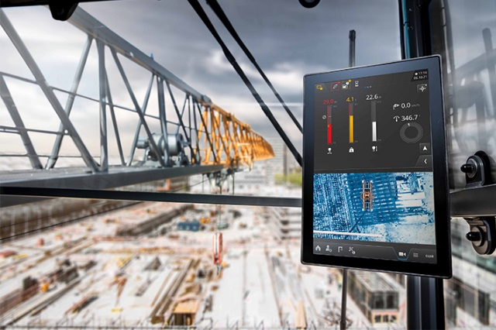
liebherr-file-name.jpg
Удобный и современный дисплей с пользовательским интерфейсом TC-OS.
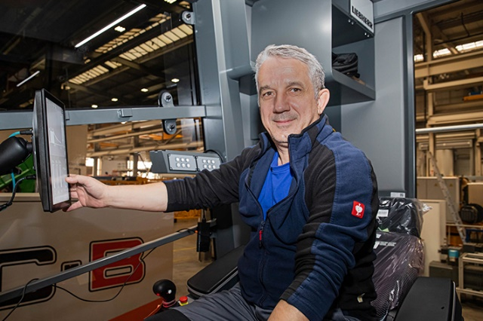
liebherr-file-name.jpg
Интуитивно понятен: Виктор Жежер пользуется новым дисплеем.

Дополнительная информация:
Фабиан Эбер / Fabian Eber
Глобальные коммуникации
Тел.: +49 7351 / 41 - 4397
Эл. почта: fabian.eber@liebherr.com
Опубликовано:
Liebherr-Werk Biberach GmbH
Биберах / Германия
www.liebherr.com

